Teoria della Trave Curva
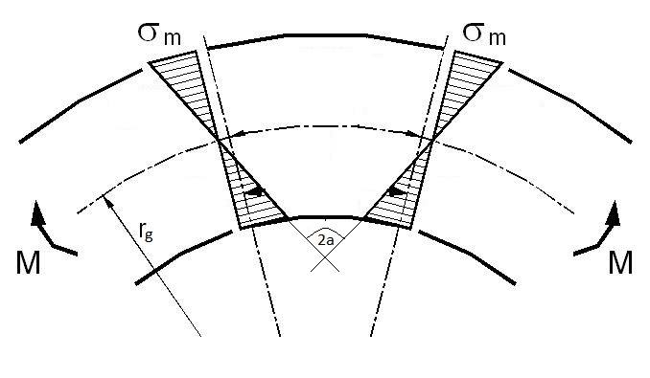
Per la maglia della catena la teoria della trave dritta non può applicarsi poiché il diametro della sezione è paragonabile alla dimensione del raggio di curvatura della maglia stessa. In luogo della teoria della trave flessotagliante, quella che a rigore andrebbe utilizzata, adottiamo la più semplice teoria della trave curva.
In presenza di momento flettente le entità di spostamento trattiva e compressiva sono uguali all’intradosso e all’estradosso. Per ipotesi assumiamo che la sezione, inizialmente piana, resti indeformata.
La farfalla vede tensioni di intensità maggiore all’intradosso, la cui dipendenza non è lineare come in una trave dritta. Questo è dovuto alla differente entità della deformazione di intradosso ed estradosso: gli spostamenti sono uguali in modulo, ma interessano lunghezze diverse, in particolare maggiori all’estradosso che all’intradosso.
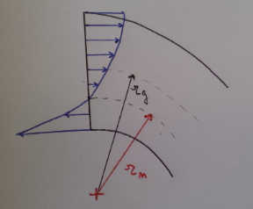
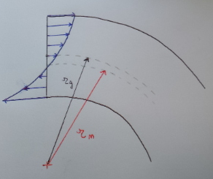
Considerando la sezione rotante attorno al baricentro si ottiene un profilo di sollecitazione sbilanciato verso l’intradosso, che implicherebbe la presenza di uno sforzo normale sommato linearmente al momento flettente. Ciò ci porta a dire che la sezione ruota in realtà attorno ad un punto che si trova più vicino al centro di curvatura rispetto al baricentro, tale che le aree evidenziate si compensino e non implichino sforzi normali. Il luogo dei punti attorno ai quali ruotano le varie sezioni è il cosiddetto asse neutro, al quale è associato un raggio neutro.

Formula per l'energia interna di una trave curva nel piano. Lo sforzo normale N è supposto positivo se trattivo, il momento flettente M f è supposto positivo se tende le fibre all'intradosso (ossia se tende a raddrizzare la trave); nel caso questa seconda convenzione non sia rispettata occorre variare il segno del termine misto M f N.
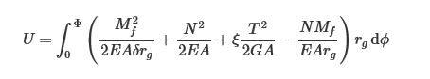
ove A è l'area di sezione, r g è il raggio baricentrico (supposto costante), δ=r g −r n è la distanza tra questi è il raggio neutro, e, per sezioni circolari piene, ξ=1.11 , e
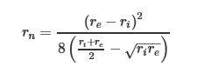
La convenzione sui segni considera positivo il momento flettente che tende a raddrizzare la trave. Bisogna prestare attenzione al quarto termine dell’energia potenziale, che tiene conto del lavoro di rotazione compiuto dallo sforzo normale. È un termine che non compare nell’espressione per la trave dritta, pertanto evinciamo che la trave curva a parità di condizioni è meno rigida.

Implementiamo il modello su Maxima.
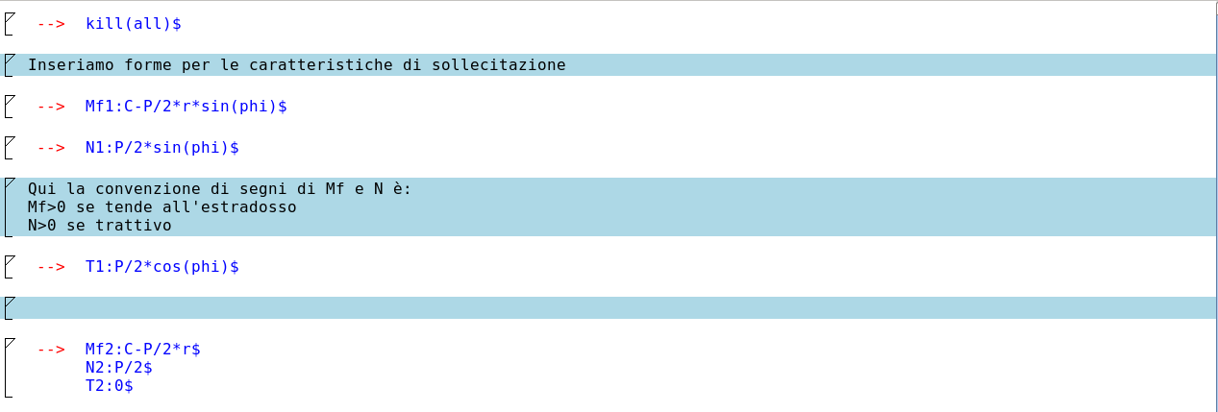

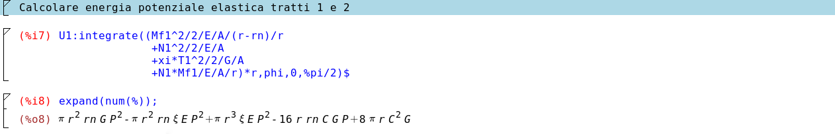

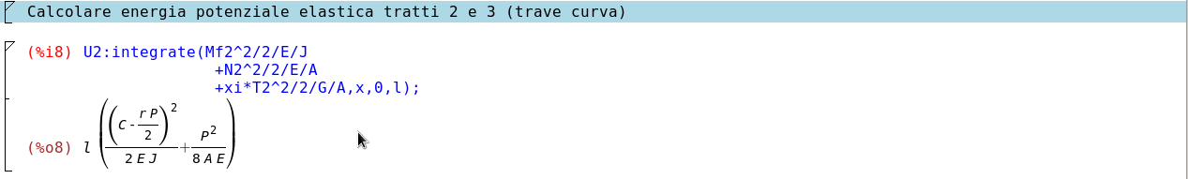

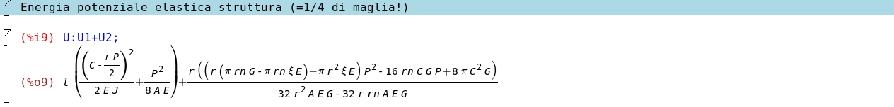

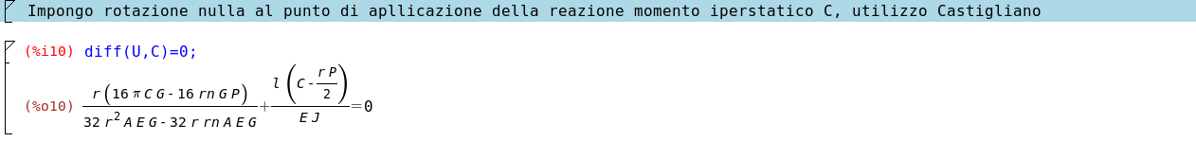

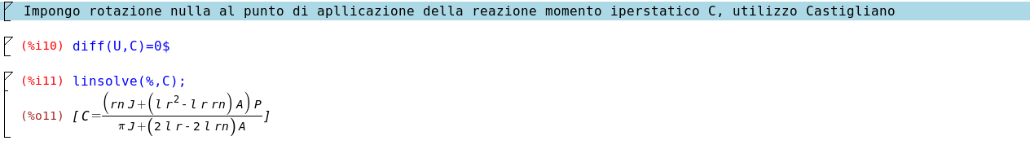

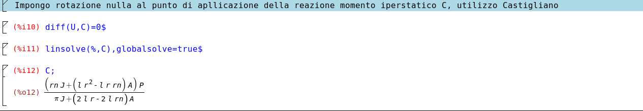

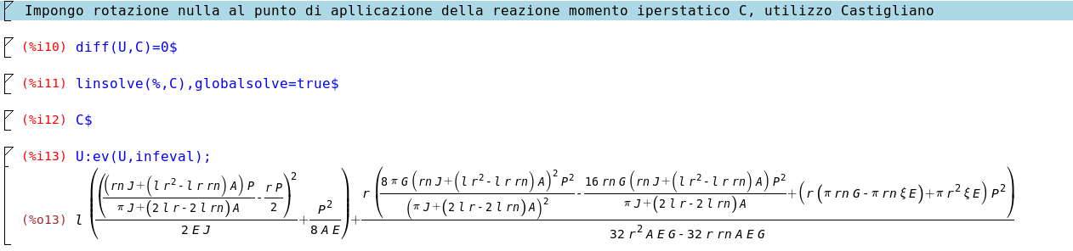

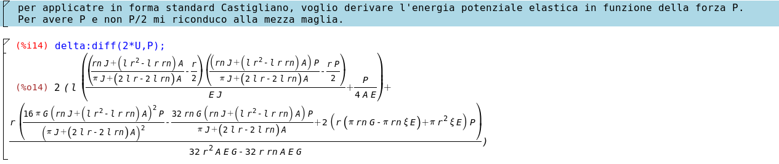

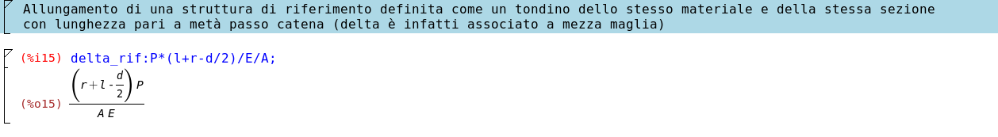

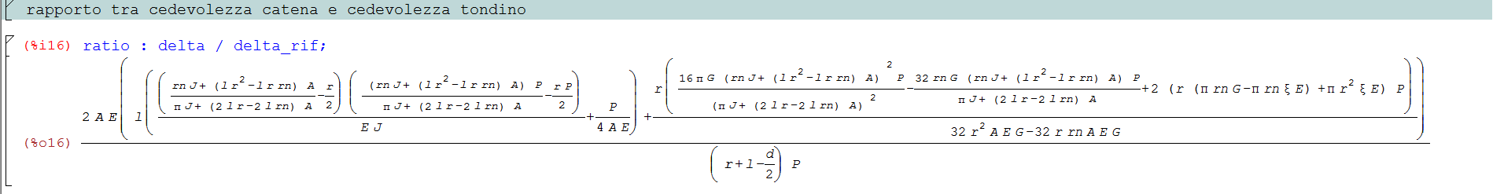

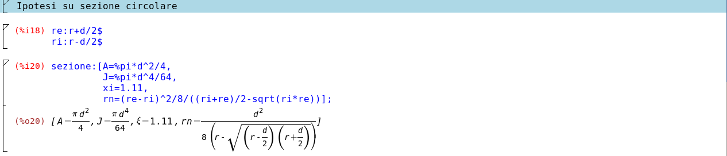

Implementiamo adesso su Marc Mentat.
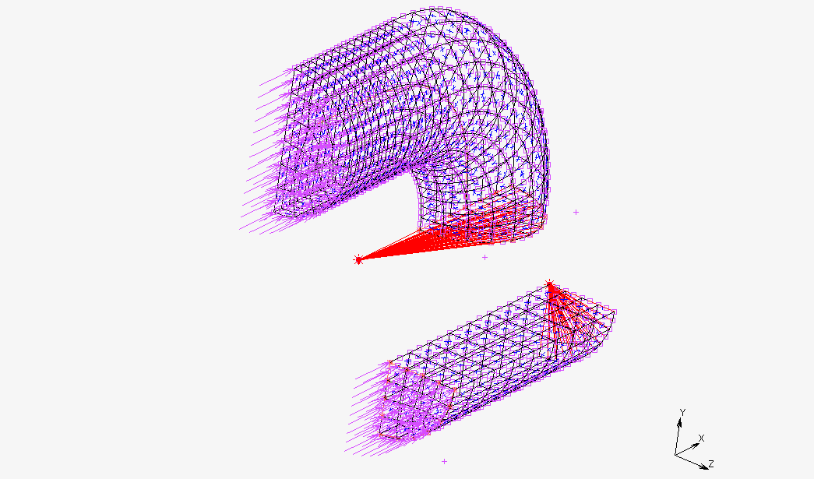
Per rendere indipendente l’effetto del vincolamento dal tipo di mesh utilizzato si utilizzano sezioni rigide; nel disegno sono quelle evidenziate in rosso. Applico il carico concentrato a questo corpo rigido. Il FEM soffre l’applicazione di carichi concentrati.

Passiamo ora all’aspetto legato al vincolamento utilizzando il software Marc:
E’ opportuno mettere i vincoli di corpo rigido. Per bloccare un corpo nello spazio servono 6 gradi di vincolo, noi useremo una cerniera sferica, una cerniera cilindrica e un carrello posizionati in maniera tale che non vi sia ripetizione di vincolo. Al fine di ridurre la complessità computazionale è necessario sfruttare le eventuali simmetrie del problema. Si considera simmetrico un problema che presenti tre proprietà di simmetria: di forma; del caricamento; del materiale. L’ultima prevede semplicemente che il materiale presenti simmetria nella sua struttura, ad esempio un materiale isotropo è sicuramente simmetrico.
Vediamo come si implementa la simmetria di forma. Questa prevede che gli spostamenti in direzione ortogonale all’asse o al piano di simmetria di due punti equidistanti dallo stesso siano uguali in modulo e opposti in verso. Gli spostamenti paralleli dovranno invece essere uguali e concordi. Per due nodi coincidenti, sull’asse o piano, la condizione di cui sopra impone necessariamente che lo spostamento ortogonale sia nullo. Ciò si realizza introducendo un carrello che impedisca la traslazione in direzione ortogonale al piano o asse di simmetria. Devono essere impedite anche le rotazioni che prevedano gli spostamenti anzidetti, in particolare è permessa unicamente la rotazione attorno ad un asse perpendicolare all’asse o piano di simmetria. I carichi applicati sull’asse o sul piano di simmetria si ripartiscono equamente tra le due parti del pezzo.

Applichiamo ora le considerazioni suddette al nostro modello. Il tubo presenta infiniti piani di simmetria.
Si costruiscono ora 3 casi:
- ¼ di circonferenza
- Un singolo spicchio
- La sezione longitudinale assialsimmetrica.

Si creano 2 nodi di coordinate: 20-0-0 e 40-0-0. Utilizzando LINE(2) si uniscono i 2 nodi.
Procediamo ora con un SUBDIVIDE con i parametri raffigurati:
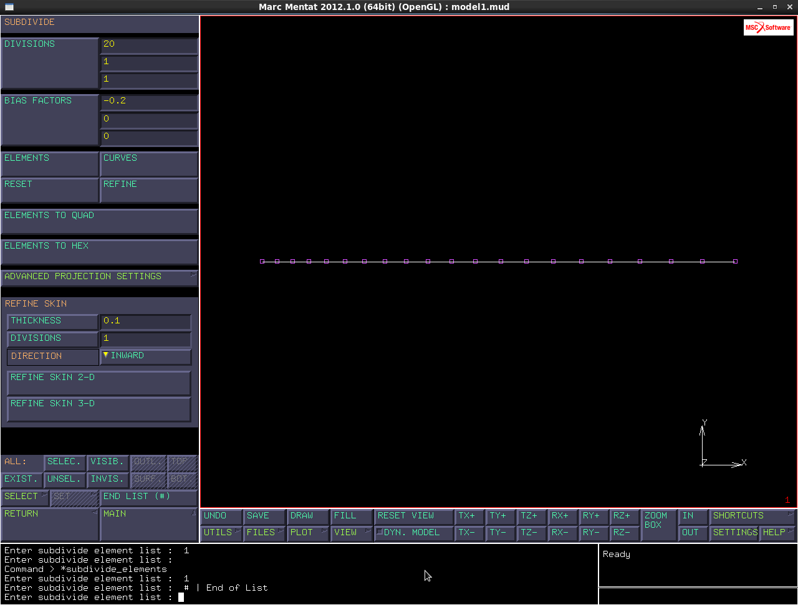

Usando EXPAND si genera la prima sezione rappresentante ¼ di circonferenza: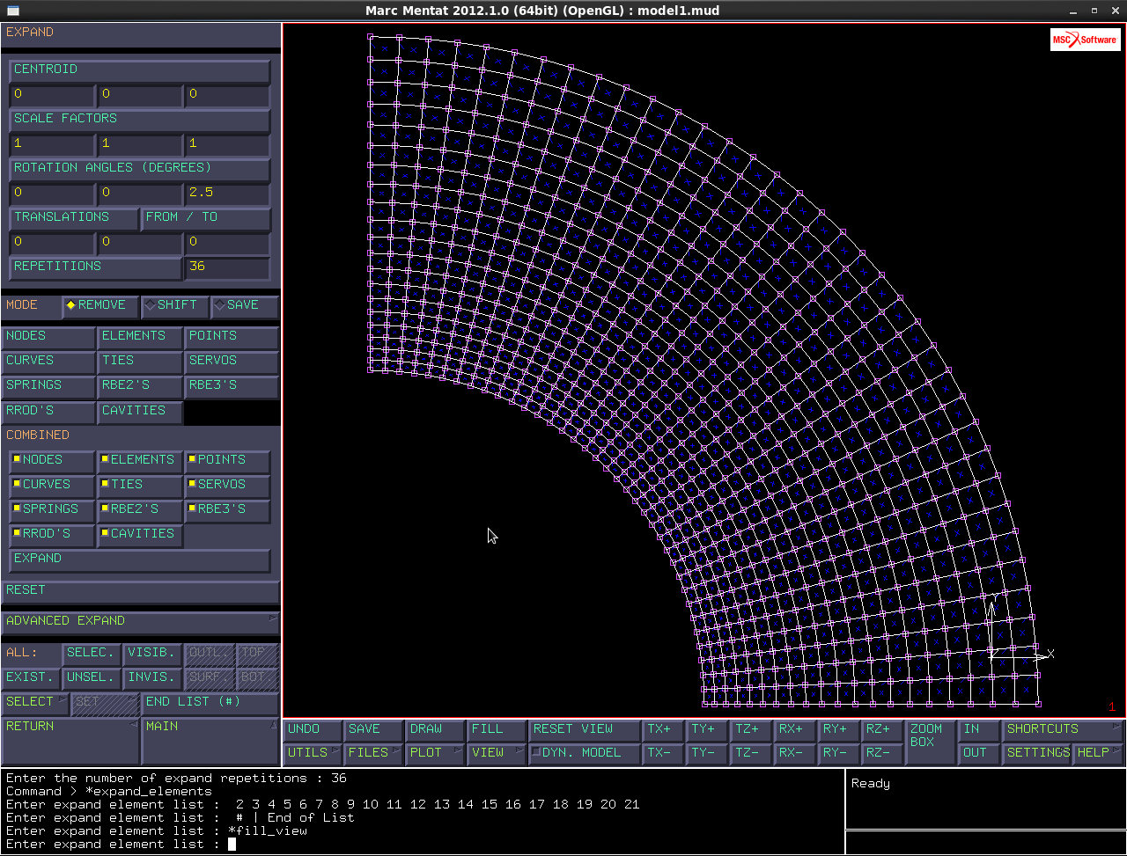
Si eliminano i nodi e gli elementi sovrapposti con il comando SWEEP ALL.
Si trasla la sezione in 100-0-0 tramite il comando MOVE -> TRANSLATION.
Si generano altri 2 nodi in 20-0-0 e in 40-0-0, si uniscono utilizzando l’elemento LINE(2) e successivamente si espande per ottenere il singolo spicchio (ROTATION ANGLE 0-0-2.5 -> REPETITION 1), ottenendo il seguente risultato:
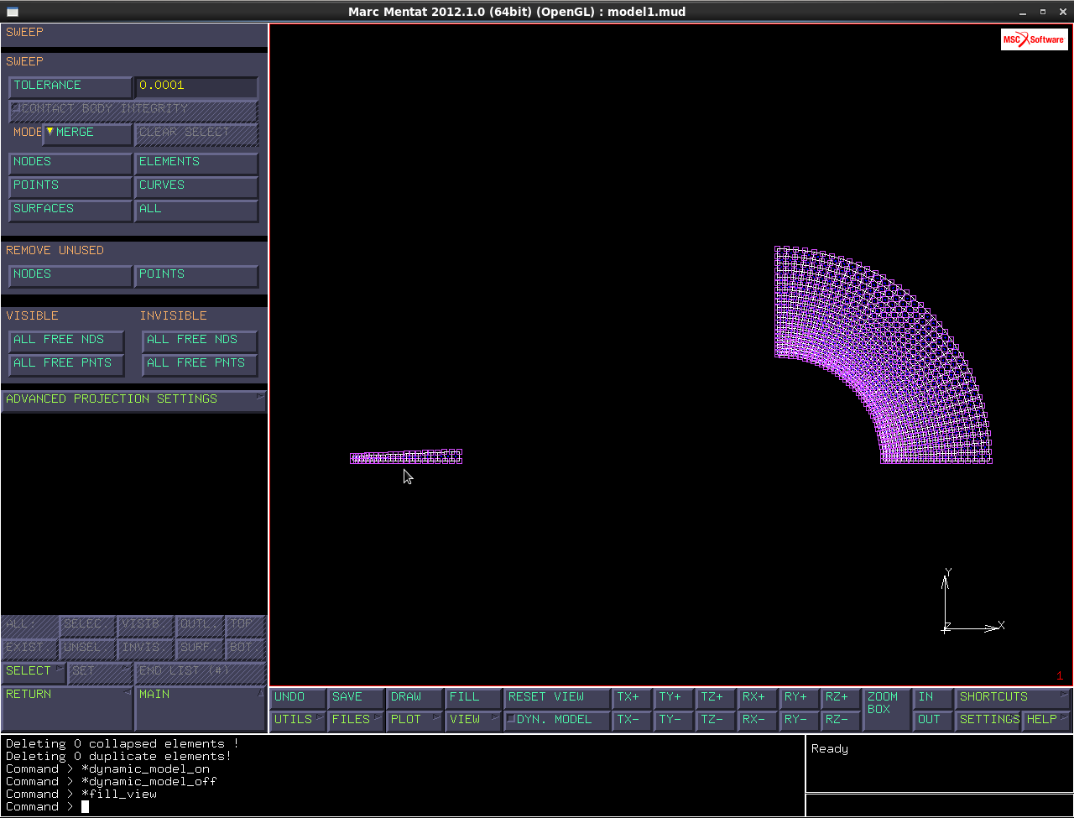
Per creare la terza sezione si utilizza l’elemento QUAD(4) con i nodi in 300-40-0, 400-40-0, 300-20-0,400-20-0. L’unione dei nodi deve avvenire in senso antiorario. Tramite il comando SUBDIVIDE si divide l’elemento in più parti: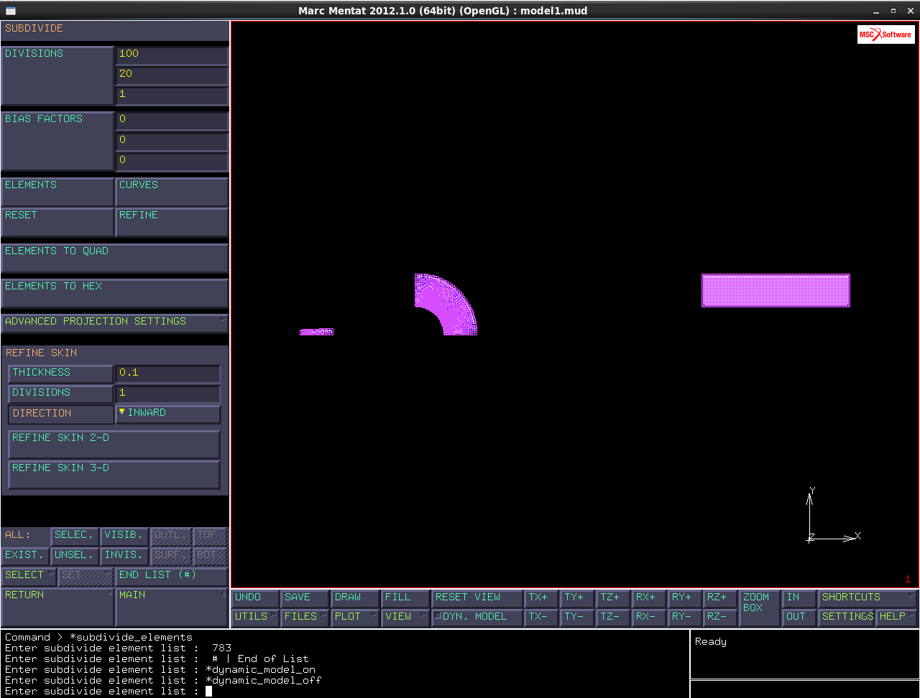
Si verifica che tutti gli elementi siano orientati in modo corretto con CHECK -> UPSIDE DOWN(2D) -> FLIP ELEMENTS->SELECT.
Si torna nel MAIN e si inseriscono le proprietà geometriche.
Per i primi due modelli si assegnerà un PLANE STRESS: NEW -> STRUCTURAL -> PLANAR -> PLANE STRESS ->ELEMENTS ADD -> selezioni i primi due spicchi.
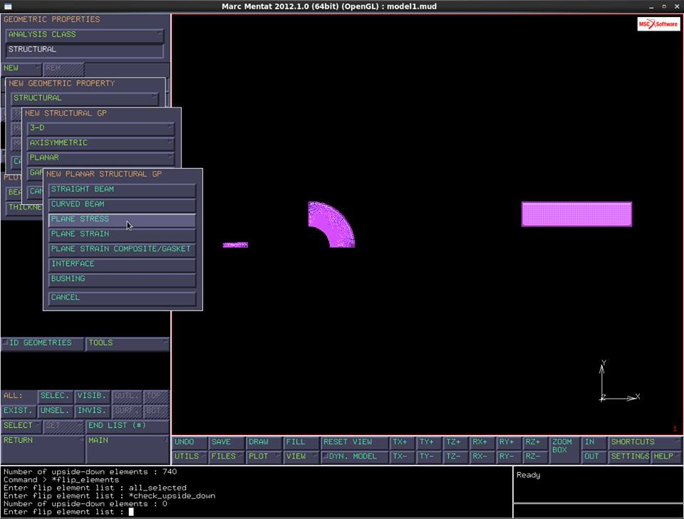
Per il terso modello si assegnerà la caratteristica di assialsimmetria: NEW -> STRUCTURAL -> AXISYMMETRIC -> SOLID -> seleziono gli elementi del rettangolo a destra.
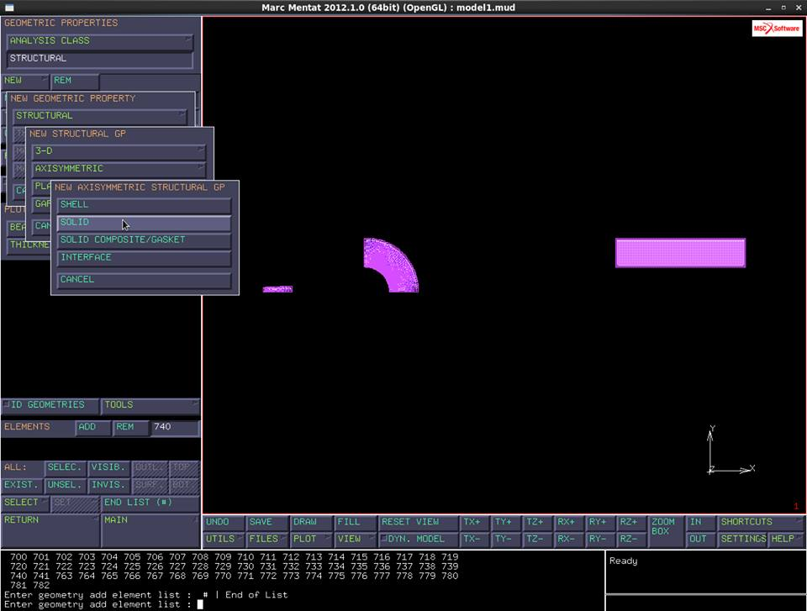
Si impostano ora le proprietà del materiale: MAIN -> MATERIAL PROPERTIES -> NEW -> STANDARD -> si rinomina ‘acciaio’ -> imposto il modulo di Young a 210000 e quello di Poisson a 0.3 -> seleziono tutti gli elementi.
Si passa ora alle condizioni al contorno: MAIN -> BOUNDARY CONDITIONS -> NEW -> EDGE LOAD -> si rinomina ‘pressione’ -> PROPERTIES -> PRESSURE -> si imposta un valore di 20 -> EDGE ADD -> si selezionano gli spigoli a cui va applicato questo carico.
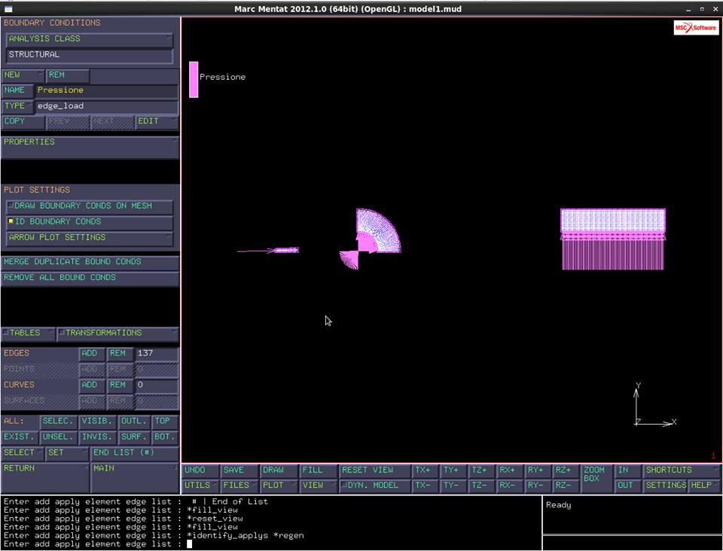
Si usa lo stesso menu anche per inserire i vincoli.
Si vincola lo spostamento lungo Y: NEW -> FIXED DISPLACEMENT -> si rinomina ‘carrello’ - > PROPERTIES -> Y=0 -> applico il carico agli elementi opportuni dei primi due modelli.
Si vincola ora il lato leggermente inclinato dello spicchio piccolo: NEW -> FIXED DISPLACEMENT -> si rinomina ‘carrello’ - > PROPERTIES -> X=0 -> applico il carico al lato obliquo del primo modello. Si nota che le reazioni vincolari devono essere ortogonali alla linea obliqua.
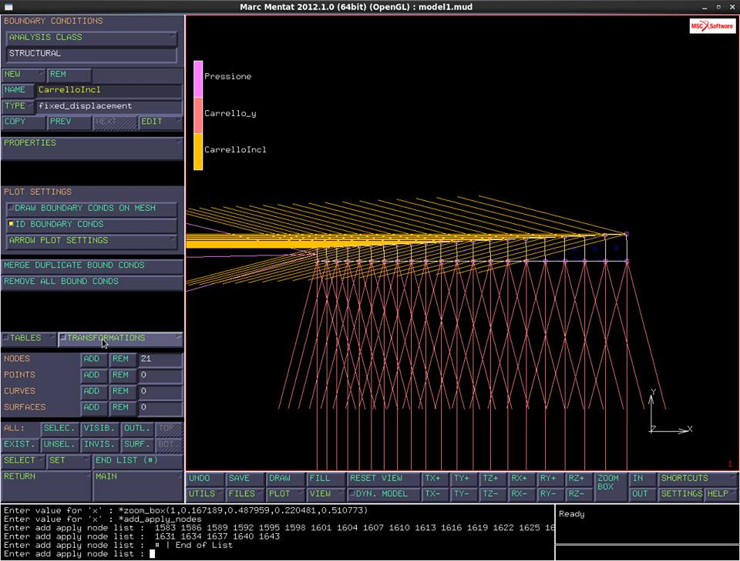
Uso: TRASFORMATION -> NEW -> ROTATE -> (0,0,-87.5) -> si seleziona il carrello opportuno.
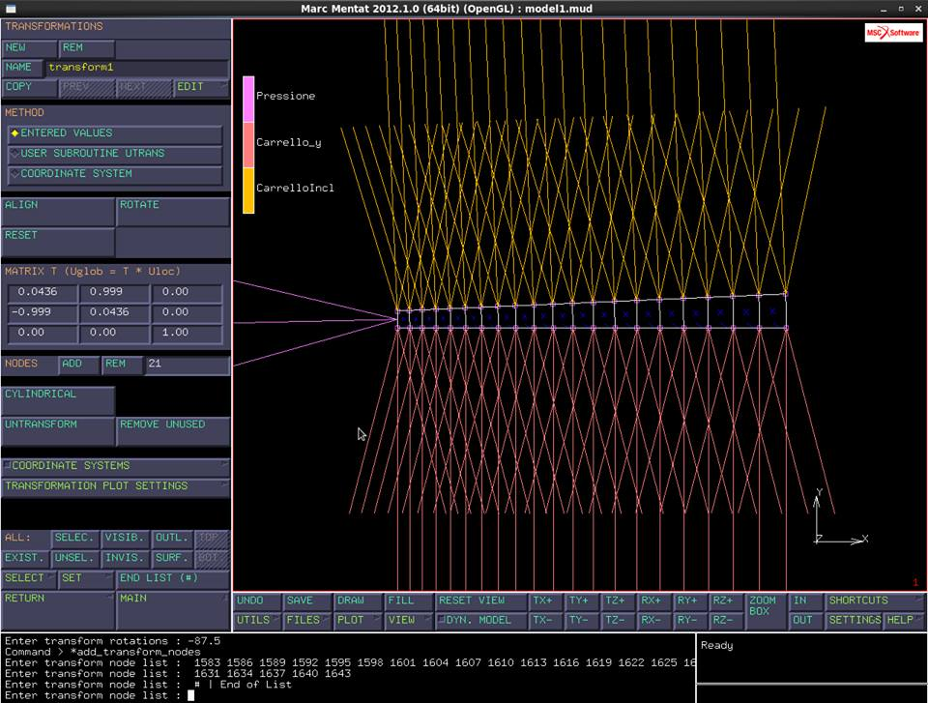
Ora si vincola il secondo e il terzo modello per impedire gli spostamenti lungo X: NEW -> FIXED DISPLACEMENT -> si rinomina ‘carrello’ - > PROPERTIES -> X=0 -> si applica il carico al lato verticale del secondo modello e un solo elemento del lato corto del terzo modello.
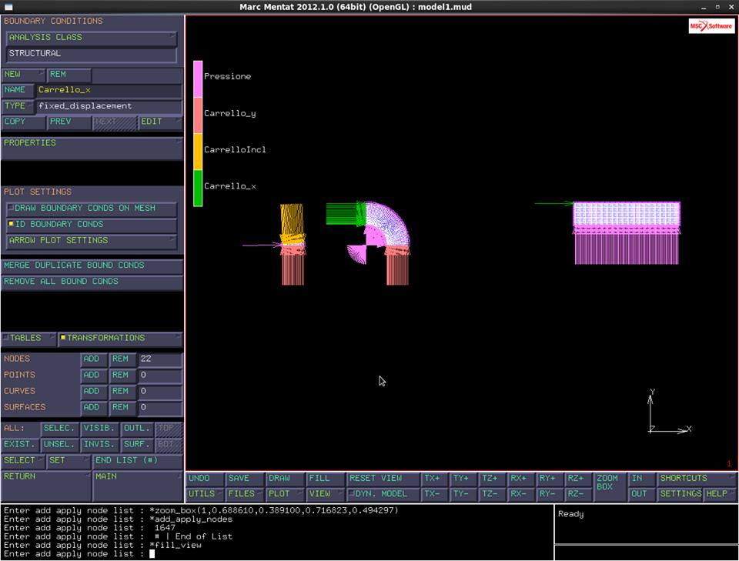
Si analizzano ora i risultati: JOBS -> PROPERTIES -> JOB RESULTS -> si impostano Stress, Elastic Strain ed Equivalent Von Mises Stress -> OK -> RUN -> SUBMIT -> OPEN POST FILE.
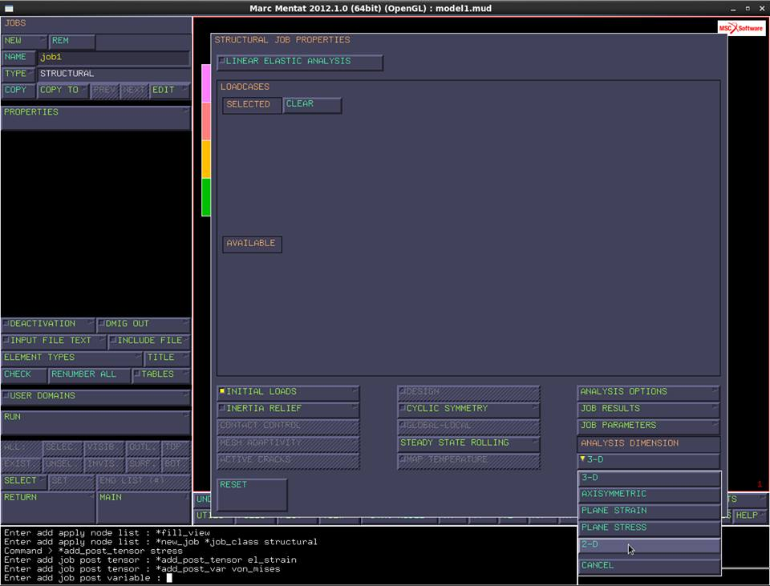
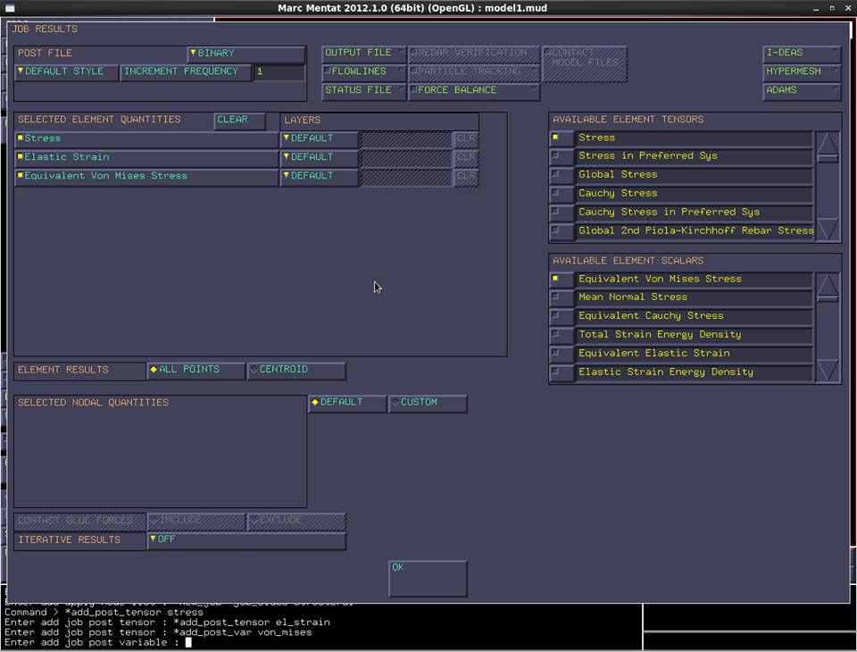
Ci si può soffermare sui risultati ottenuti: le reazioni vincolari dei primi due modelli non sono nulle, reagiscono per equilibrare lo spicchio di pressione, mentre sono nulle quelle del modello assialsimmetrico.

